**Projeto LP - 2° Semestre - Ciência da Computação - Projeto Jogo da Vida**

**Professor: Julio Arakaki**

**Integrantes do Grupo:**

**Alice de Oliveira Duarte - RA00319006**

**Bruno dos Santos Torres Novo - RA00320039**

**Caio Pereira Guimarães - RA00318945**

**João Pedro do Carmo Ribeiro - RA00319514**

**Relatório de implementação do código referente ao projeto jogo da vida**

**►Arquivo main.c:**

No início do arquivo inserimos as bibliotecas necessárias para o funcionamento dos códigos referentes ao projeto.

Já dentro do *int main()* inicializamos a matriz do jogo e a matriz da geração seguinte que salva as informações da matriz para próxima geração.

Colocamos um buffer de limpeza para que a tela fique limpa e mostre somente o que queremos ver no momento. Ele está localizado no arquivo *controller.h.*

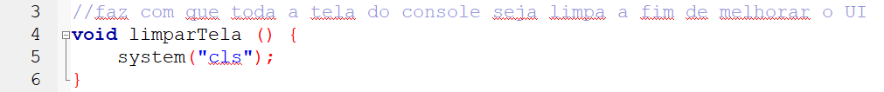

Logo em seguida colocamos o menu central de opções, que nos possibilita fazer várias operações.

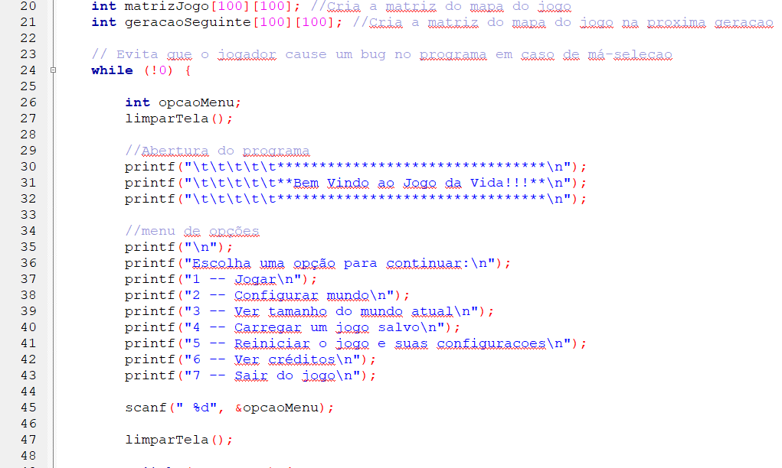

Usamos um switch case para organizar a seleção de opções, que pode ir de 1 até 7.

Case 1:

Ao selecionar a opção jogar, serão inicializadas as variáveis *int autoGerarSeres, float atrasoGeracao e bool tudocerto.*

A função numGeracaoAtual retém a informação numérica de qual geração estamos, inicializamos no zero, e a cada turno é adicionado mais um.

Esse trecho permite ao jogador inserir formas de vida no mapa do jogo. Podendo ser inseridos manualmente pegando um valor da matriz horizontal com a da vertical. Ou selecionar um padrão já feito. No caso temos três padrões prontos.

Esse trecho seguinte adiciona mais um a variável *numGeracaoAtual.*

Nesse trecho há a possibilidade de salvar o jogo, as informações serão salvas no arquivo texto salvar-carregar.

Nesse trecho há a opção de automatizar as gerações, o jogador irá selecionar a quantidade de gerações seguintes que deseja, em seguida selecionará o atraso (delay) com que cada geração se passará. O jogador pode escolher dentre umas opções padrão ou inserir o tempo desejado para que o atraso ocorra, podendo ser um valor decimal.

Nesse trecho o jogador poderá voltar ao menu anterior do jogo. Encerrando assim sua partida, aconselhamos que salve o jogo para poder voltar a jogar de onde parou.



Nesse trecho o jogador poderá limpar totalmente o campo do jogo, zerando todas as variáveis presentes.



Essa função está presente no arquivo *view.h.* Basicamente ela zerará o valor onde haver algum dado, tornando-o nulo.

Case 2:

Esta opção permite que o jogador configure o tamanho do mundo, com os limites de 10 no mínimo e de 60 no máximo. Esse novo valor fica salvo na memória para que se possa utilizá-lo.

Case 3:

Esta opção possibilita a visualização do tamanho atual do mapa. O tamanho será mostrado a partir dos valores nas variáveis maximoEixoX e maximoEixoY. Após mostrar o tamanho ele voltará ao menu anterior.

Case 4:

Esta opção possibilita que o jogador faça o carregamento de um jogo salvo feito anteriormente.

A função *carregarJogo* está localizada no arquivo *controller.h*, é através dela que o carregamento funciona. Os dados salvos no arquivo de texto “salvar-carregar” são solicitados quando preciso. Caso o sistema não ache o arquivo com o nome específico isso indicará que há um erro (null).Interface gráfica do usuário, Texto, Aplicativo

Neste trecho basicamente onde há um espaço vazio no mapa ele irá marcar com este sinal “;”, para que depois na hora de carregar o sistema identifique corretamente a informação. O strtok serve para ‘’quebrar’’ a string em uma série de caracteres específicos selecionados previamente como no caso do ‘‘;’’ que indica espaço vazio.

Após o carregamento é mostrado ao jogador uma pré-visualização do mapa do jogo que foi carregado.

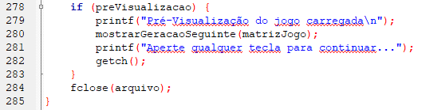

Case 5:

Essa opção permite ao jogador reiniciar o jogo e suas configurações como se estivesse começando do zero.

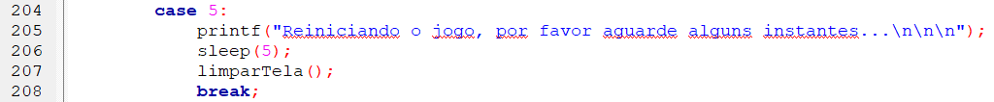

Case 6:

Esta opção permite ao jogador a visualização dos créditos do jogo.

A função créditos se localiza no arquivo *view.h*, e simplesmente mostra as informações como nome dos participantes do grupo, nome do professor, da faculdade e do curso em questão.

Case 7:

Esta opção permite ao jogador sair ou não do jogo em questão.

A função *void saída()* está localizada no arquivo *controller.h*, que basicamente pergunta ao jogador se deseja sair ou não do jogo. O input colocado permite capturar tanto letra minúscula quanto maiúscula. Possui uma verificação, caso o usuário insira errado o input, que volta a perguntar se deseja sair.

**►Arquivo Controller.h (*obs: estaremos comentando apenas as funções que não foram comentadas antes*):**

Nesse trecho há a possibilidade de inserir manualmente o ser vivo de acordo com a posição X e a posição Y. A cada par desses gerará um ser vivo.

Neste trecho será copiado os dados da matriz para uma próxima matriz que será a da geração seguinte.

Neste trecho há como os seres vivos se comportam no jogo, seja gerando seres vivos novos ou morrendo.

**►Arquivo salvar-carregar.txt:**

Nesse arquivo estará sendo gravado as informações necessárias para que o carregamento do jogo seja efetuado de forma correta.

**►Arquivo view.h (*obs: estaremos comentando apenas as funções que não foram comentadas antes)*:**

Inicializamos as variáveis maximoEixoX e maximoEixoY com o valor 20, que será a tamanho padrão do mapa. Inicializamos também a variável numGeracaoAtual com valor zero, ela que mostrará em qual geração o jogo está.



Neste trecho forma-se as partes visuais do mapa do jogo, junto com as barras divisórias e os traços do campo. Também é gerado o símbolo que indica o ser vivo e também quando ele morre.

Neste trecho dentro do menu do jogo há as escolhas que podem ser feitas, cada uma sendo referida no arquivo main.c.

